Муниципальное бюджетное дошкольное образовательное учреждение
детский сад №9 «Городок детства» города-курорта Кисловодска

Конспект нетрадиционного физкультурного занятия
«Среди пампасов»
(горизонтальный пластичный балет)
Старший дошкольный возраст

г-к Кисловодск
2023г.
«Среди пампасов»
Старший дошкольный возраст.
(упражнения выполняются между кеглями)
Данная программа горизонтального пластичного балета применяется при работе со всей группой до 15 человек. Это программа интересна тем , что работа ведется не с предметами а возле них. Роль «растений» будут выполнять кегли, расставленные предварительно по всему залу примерно на одинаковом расстоянии друг от друга. Количество кеглей равно количеству детей.
Задача детей:
Выполнить различные упражнения вокруг своих кеглей, не касаясь их, не задевая, а тем более не сбивая. Каждый ребенок должен удержать в поле зрения свою кеглю. Самым ловким будут считаться те дети, кто правильно выполнит задание.
Обыгрывается ситуация пробуждения (охотников, путешественников, зверят).
Цель занятия:
- Обучающая
Обучать ритмично в определенном темпе выполнять физические упражнения на основе словесного описания. Умение ориентироваться в пространстве, формирование способности к самоконтролю за качеством выполненных движений.
- Закрепляющая
Закреплять навыки выполнения упражнений из разных и.п. (лежа, сидя), развитие глазомера.
- Воспитательная
Слушать и слышать инструктора по физкультуре, получать радость от движений под музыку.
Быть заботливым и внимательным друг к другу.
Воспитывать желание вести здоровый образ жизни.
Предварительная работа.
Игры детей под музыку, бережное отношение к растениям.

Ситуация пробуждения.
- Движение головой (где мы?), вправо, влево. 3-4 раза.
- Движение руками и туловищем (потягуши), руки поднимаем вверх, а туловище приподнимаем. 3-4 раза.
- Движение ногами. Стараемся перевернуться со спины на живот, одна нога согнута в колене, другая прямая повороты со спины на живот.
3-4 раза.
Изучение местности.
- Лежа на животе, поднимаем руки над кеглями, ноги отрываем от пола, одновременно с руками. (лодочка). 3-4 раза.
- Из положения лежа, подняться сначала на одной руке, делаем ногами движения вправо, влево, затем на другой (вокруг своих «растений» (кегли). 2раза.
- Из положения лежа на животе, стать на руки лицом к кеглям («растениям») движение ногами вправо, влево. 3-4 раза.
- Из положения лежа на животе, подняться на руках перед растениями и по очередно менять руки (измеряем высоту «растения»).3-4 раза.
- Из положения лежа на животе, встать на колени и предплечье, проползти вокруг «растений» кеглей. 3-4 раза.
- Из положения лежа на животе, встать на стопы и ладони, защищаем «растения» от животных, встали над кеглей, расположенной под животом. 3-4 раза.
- Из положения лежа на спине, встать согнув ноги в коленях, опираясь сзади на руки, так мы защищаем наше «растение» от птиц, встали над кеглей, расположенной под спиной. 3-4 раза.
- Из положения сидя, не задевая «растения» поднимаем ноги делаем стрижку «ножницы» (подрезаем засохшие, обломанные ветки) 3-4 раза.
- Из положения сидя ноги на ширине плеч, «растения» между ног. Поднять руки вверх, опустить вниз. (вырываем руками сорняки и растения паразиты). 3-4 раза.
- Встаньте на колени и скажите добрые слова своим «растениям», чтобы они выросли здоровыми, красивыми. 3 раза.
- Стоя на ногах, бег вокруг «растений» (танцуем вокруг своих «растений»), бег на носках. 3-4 раза.
- Ходьба на коленях, руки на поясе вправо, влево (гордимся «растениями»). 3-4 раза.
- Сидя на коленях, поднимаем руки вверх и тянемся к солнышку, опускаем руки вниз (благодарим природу за мудрость и красоту).

Среди пампасов

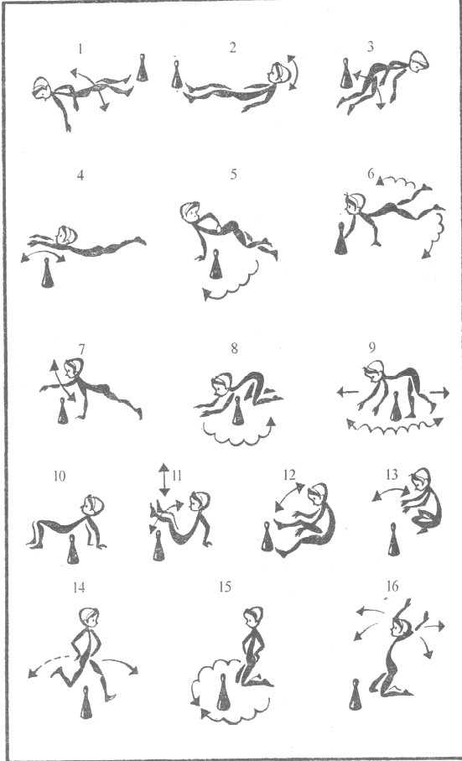

Список используемой литературы.

1. Ефименко Н. Театр физического развития и оздоровления детей дошкольного и младшего школьного возраста. — М.: Линка-Пресс. 1999.

